**CẢM XÚC TRONG TÔI**

Trong tuần vừa qua, tôi cảm thấy rất thành công với công việc dạy học của mình. Mặc dù đôi khi còn gặp khó khăn khi giải quyết các vấn đề của học sinh nhưng tôi đã cố gắng hết sức để đưa ra các giải pháp thích hợp trong từng sự việc cụ thể.

Tôi rất vui mừng khi thấy học sinh của mình đạt được những tiến bộ đáng kể trong việc học tập, tôi có thể thoải mái gọi bất kỳ học sinh trong lớp đọc yêu cầu đề bài vì các em đã biết đọc. Tôi cũng cảm thấy hài lòng khi nhận được phản hồi tích cực từ các học sinh và phụ huynh về tôi.

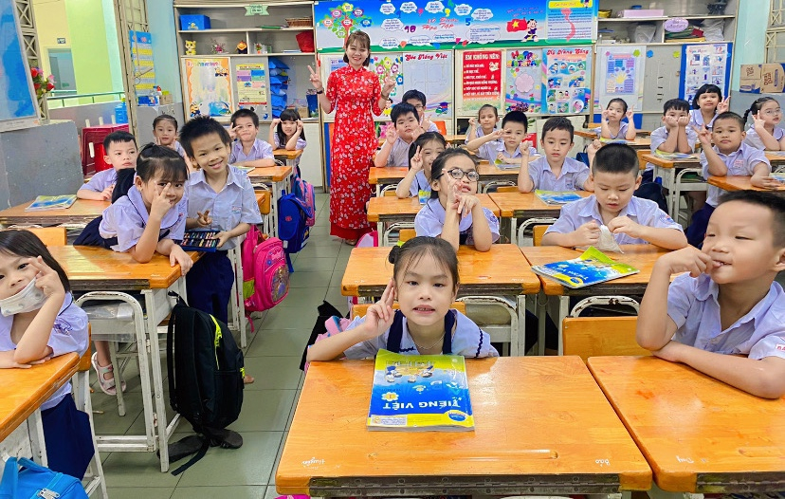

Tuy nhiên, tôi cũng nhận ra rằng còn rất nhiều việc phải làm để nâng cao chất lượng dạy học của mình. Tôi sẽ tiếp tục nỗ lực và cải thiện mình, học hỏi từ các đồng nghiệp để trở thành một người giáo viên tốt hơn trong tương lai.

Bên cạnh đó trong tuần vừa qua, tôi đã trải qua nhiều cảm xúc khác nhau, từ hồi hộp, căng thẳng đến hạnh phúc, vui mừng. Nhưng với tôi, niềm đam mê và tình yêu dành cho nghề giáo luôn giúp tôi vượt qua những thử thách và cảm thấy hạnh phúc khi làm công việc này. Tôi rất hạnh phúc và tiếp tục cố gắng và phát triển bản thân trong lĩnh vực giảng dạy

Người viết

Huỳnh Thị Hồng Nhớ